Universidad Rafael Landívar

Facultad de ingeniería

Carrera ingeniería en informática y Sistemas

Curso programación Avanzada

Bodega Grid

“Proyecto 2”

Nombre: Mauricio Lopez

Carne: 1270818

# Vista General del proyecto cuando abre

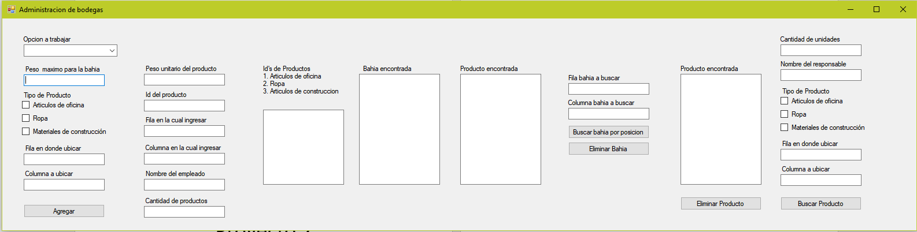

Visualizar bahías y productos en ellas

Crear bahías y agregar productos

Eliminar Productos

# Funcionalidad Agregar

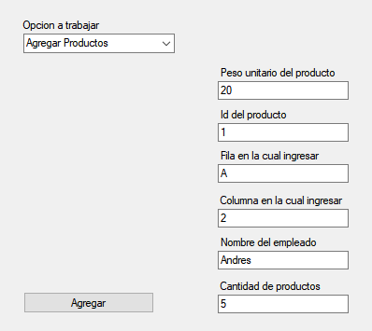

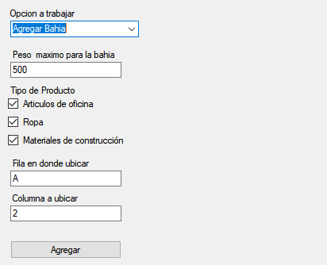

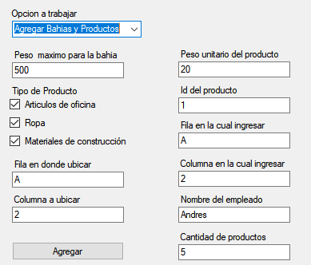

Básico para las tres formas, y comparte atributos, se selecciona cualquiera de la 3 opciones y se llenan todos los datos

# Cuadro y texto para ayuda del usuario

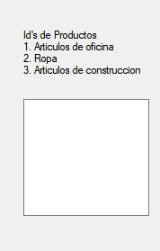

Id’s para los productos para ayuda del usuario sea capaz de ubicar con mayor velocidad

# Buscar bahías

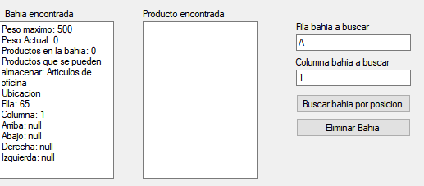

Antes de presionar el botón debe presionar el de buscar para poder previsualizar lo que hará

botón que se usa para buscar la Bahía por si ubicación

Se mostrara los cuadro con las posiciones y toda la información de los productos que encuentren en las bahías

Se mostrara los cuadro con las posiciones y toda la información de la Bahía

# Parte final eliminación de productos

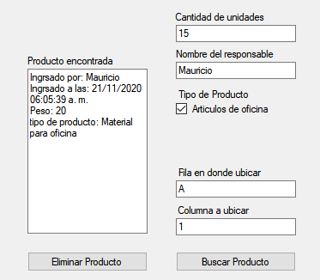

Enseñara el producto deseado en el cuadro blanco superior

Se Eliminara el producto directamente sin previsualización

D

Se puede omitir la fila y la columna para este trabajar, eliminara el primer producto que consiga de ese Id pedido en la primera bahía que consiga